МБДОУ детский сад №7 комбинированного вида

Познавательный проект
по экологическому воспитанию
«Что мы хотим знать о первоцветах»
для детей старшего дошкольного возраста

Подготовила:
Воспитатель
Климентева Мария Андреевна

2021г.
Тип проекта: познавательный, практико-ориентированный, творческий.
Длительность проекта: краткосрочный (1 неделя)
Участники проекта: дети старшего дошкольного возраста, педагоги и сотрудники ДОО, родители.
Актуальность:
Ознакомление детей старшего дошкольного возраста с природой является одной из важных задач в работе с детьми. При этом важно, чтобы получаемые знания не были преподнесены изолированно. Дети должны всегда видеть связь отдельного вида с окружающей средой, его влияние на эту среду.
Воспитываясь в городских условиях, дети в недостаточной мере имеют возможность знакомиться с «зеленым» ареалом родного края. В результате чего у дошкольников формируется большой пробел в знаниях по окружающему миру. Поэтому педагоги дошкольного образования должны прививать любовь к природе своим воспитанникам, используя каждую возможность, учить их наблюдать, осознавать важность растений для нашей планеты. Особое внимание надо уделять и цветам, которые не только привносят красоту и яркие краски в нашу обыденную жизнь, но и обладают целебными свойствами.
Экологическое воспитание – одно из основных направлений в системе образования, это способ воздействия на чувства детей, их сознание, взгляды и представления. Дети испытывают потребность в общении с природой. Они учатся любить природу, наблюдать, сопереживать, понимать, что наша Земля не может существовать без растений, так как они не только помогают нам дышать, но и лечат от болезней.
Проблема: у детей недостаточно знаний о первоцветах родного края.
Цель:
Систематизировать знания детей о первоцветах родного края (вставить свой регион).
Задачи:
Закреплять и расширять знания детей о первоцветах, их разнообразии, средой обитания, характером взаимодействия с насекомыми и животными, целебных свойствах.
Обогащать активный словарь детей по данной теме.
Вызвать желание узнать истории, легенды о первоцветах.
Воспитывать бережное отношение к природе родного края.
Зеленая аксиома:
Формировать у детей понятие, что сбор редких лекарственных растений в дикой природе запрещен, их можно выращивать в культуре; жизнь на Земле продолжается только благодаря дикой природе.

Ожидаемые результаты:
- у детей сформированы знания о первоцветах родного края (вставить);
- овладение детьми правилами поведения на природе (цветы нельзя рвать и делать из них букеты);
- проявление познавательного интереса к миру растений;
- у детей сформированы понятия о том, что нельзя в дикой природе собирать редкие лекарственные растения, их можно выращивать на огороде, на даче.
Продукт проекта: создание альбома сказок совместного творчества родителей и воспитанников "Весенние цветы -первоцветы", оформление выставки рисунков и поделок детского творчества по теме проекта.
Информационно-техническое обеспечение:
интернет, компьютер, мультимедийная установка, РППС
Формы организации детей:
- Беседы
- Чтение художественной литературы (легенды, сказки, стихи)
- Рассматривание иллюстраций, плакатов, фотографий
- Дидактические игры
- Наблюдения за пробуждением природы, проталинами, первыми ростками, набухшими почками
- Художественно-творческая деятельность
- Просмотр презентаций
- Виртуальные экскурсии
Этапы работы над проектом:
I этап: подготовительный
- Постановка проблемы.
- Выдвижение детьми собственных гипотез.
- Постановка цели и задач, определение направлений работы.
- Изучение и подбор литературы
- Предварительная работа воспитателя (подборка соответствующих бесед, наблюдений, дидактических игр, режиссерских игр, планирование различных видов деятельности: познавательная, исследовательская, художественно-творческая, игровая).
- Выбор оборудования и материалов.
- Анкетирование родителей
II этап: практический-
Решение поставленных задач различными методами и приемами во всех видах детской деятельности.
Организация совместной деятельности с детьми, самостоятельной деятельности детей, взаимодействие с родителями воспитанников.
III этап: заключительный
Обобщение результатов работы, анализ, закрепление полученных знаний, формулировка выводов, составление рекомендаций, презентация продукта проекта.

План реализации проекта

 | мероприятия
1день | Беседа с использованием наглядного материала  «Первоцветы-вестники весны»  Чтение стихотворения я П. Соловьева «Подснежник»,  Е. Алябьева «История одного цветника», «Весна в лесу»  Дидактическая игра: «Узнай по описанию»  Наблюдение-исследование за веточкой в вазе. Почему в группе у веточек листья появляются раньше, чем на улице?  Изобразительная деятельность: рисование «Первые цветы»
2 день | Беседа «Здравствуй, травушка-муравушка и золотой одуванчик»  Чтение стих-я Е. Серовой «Фиалка», Е. Алябьева  «Как пчелка Муся нашла цветы»  Дидактическая игра: «Что где растет?»  Составление рассказов по описанию: «Расскажи про цветок»  Наблюдения на прогулке за первоцветами: медуница, одуванчик, ирис и др.  Изобразительная деятельность: пластилинография  «Первоцвет» (на выбор детей)  Динамическое упражнение-логоритмика:  «Одуванчик»  Виртуальная экскурсия: «По лесным тропинкам»

3 день | Беседа «Что растет и кто живет на лесной полянке»  Чтение рассказа Н. Усовой «Ландыш»,  И. Рева «Лесной ландыш»  Дидактические игры: «Чей лепесток», «Назови цветок»  Ситуативный разговор: «Что будет, если сорвать все цветы?»  Дидактическое упражнение: «Отбери и назови цветы, которые ты знаешь»  Изобразительная деятельность: аппликация  «Подснежники для мамы»,  «Полянка одуванчиков» (коллективная)  Режиссерские игры: «Садовник», «Кто главный в  саду? (в огороде)»  Музыкальный вечер: слушание А. Вивальди  «Весна», Чайковский «Времена года» «Весна», «Вальс цветов».  Просмотр мультфильма «Одуванчик-толстые щечки»
4 день | Беседа «Краснокнижные первоцветы родного края»  Чтение рассказа Б. Житкова «Цветок», Е Алябьева  «Апрельская сказка».  Дидактическая игра: «Я знаю 5 названий первоцветов…примет весны…»  Природоохранная деятельность: запрещающие знаки  Наблюдение-исследование: где раньше появляются трава и цветы: в тени или на солнце. Почему?  Виртуальная экскурсия «Лесные первоцветы»
5 день | Беседа «Почему нужно беречь первоцветы»  Чтение сказки С. Маршака «Двенадцать месяцев»  Экологические игры: «К названному цветку беги»,  «Собери цветок».  Познавательная акция. Приглашаем детей младшей группы.  «Расскажем вам! Сбережем первоцветы-вестники весны вместе»  Оформление выставки детских работ о первоцветах (поделки, рисунки)

Результативность проекта:
В результате проектной деятельности дошкольники в полном объёме познакомились с миром первоцветов родного края, их многообразием и полезными свойствами. Благодаря оформлению тематического центра группы, использованию различных наглядных и дидактических пособий, подбору видеоматериалов, методической и художественной литературы, у детей была создана такая среда, в которой происходило активное развитие их познавательных и творческих способностей.
В процессе совместной и самостоятельной деятельности дошкольники узнавали много нового, обогащали свой словарный запас, устанавливали причинно-следственные связи и учились правильно делать выводы. На прогулках у детей развивалась наблюдательность и любознательность, пробуждалось стремление бережно относиться к первоцветам, проявлялось желание за ними ухаживать.
Так же, одним из важных результатов нашего проекта стало и приобщение родителей к образовательному процессу. Взрослые с большим удовольствием знакомили детей с первоцветами и уже в домашних условиях совместно сочиняли сказки о первоцветах для создания альбома сказок. Всё это непосредственно повысило педагогическую культуру родителей.
Наша работа по данному проекту не только обогатила знания детей, но и, в некоторой мере, пробудила в них доброту, сопричастность и сопереживание ко всему живому и прекрасному, что нас окружает.

Литература:

- Алябьева Е.А. Познавательное развитие ребенка: сказки о природе-М.: ТЦ Сфера, 2016-128с.
- Алябьева Е.А. Детям о самом важном. Природа. Беседы и сказки для детей.- М., 2015.
- Баринова Е.В.- Учимся любить природу: пособие для детских садов и школ раннего развития. Феникс, 2014.-158с
- Веракса Н.А., Галимов О.П. Познавательно-исследовательская деятельность дошкольников. М.: МОЗАИКА-СИНТЕЗ, 2014-80с.
- Федотова А.М. -Познаем окружающий мир играя: сюжетно0дидактические игры для дошкольников.- М.: ТЦ Сфера, 2015.- 112 с.- (Библиотека воспитателя)

Приложение № 1

АНКЕТА ДЛЯ РОДИТЕЛЕЙ
Первоцветы рядом с нами!

- Любите ли Вы совершать прогулки в лес?

- Какое время года предпочитаете бывать в лесу?

- Привлекает ли Вас лес весной? Чем? - Красотой, пробуждением от зимней спячки, стремлением к жизни, поэтичностью и т.д.
(нужное подчеркнуть, дописать свой вариант ответа)

- Какие первоцветы Вам известны? (перечислите)
- Луговые
- Садовые
- Лесные

- Знаете ли Вы, почему первоцветы имеют яркую окраску и приятный запах? С чем это связано?

- Любите ли Вы собирать цветы? Поощряете ли детей в их увлечении собирать букеты?

- Как Вы поступите, увидев поляну с красивыми цветами? - нарву большой букет, сорву один цветочек, полюбуюсь и уйду
(нужное подчеркнуть, дописать свой вариант ответа)

- Знаете ли Вы, каковы последствия массового сбора цветов? - Ничего страшного в этом нет, нарушается равновесие в природе,
происходит гибель растений, растения пропадают, исчезают
(нужное подчеркнуть, дописать свой вариант ответа)

- Задумывались Вы над тем, что сорванный цветок - это
«пленник, приговорённый к смерти?»

- Включаетесь ли Вы в работу ДОУ по защите первоцветов?

Приложение № 2

ЛЕГЕНДЫ
Цветы – символ непреходящей красоты мира. Они делают нашу жизнь богаче и радостнее, пробуждают в человеке любовь к добру, ко всему прекрасному. День рождения, свидания с любимой, свадьбы, юбилеи, памятные даты … и всё это непременно сопровождается цветами. С древнейших времён цветы сопровождали торжественные события в жизни человека, который, кроме того, приписывал им таинственную силу.
У всех цветов есть свои легенды, истории.

СИРЕНЬ
Весной Солнце с радугой отправились гулять. Шло Солнце и лучи свои, смешивая с переливанием радуги, посылало на Землю. Падая на землю, они превращались в цветы – жёлтые, оранжевые, красные, синие, белые.
Когда Солнце достигло Севера, у радуги осталось только два цвета: лиловый и белый.
Лиловый цвет, смешавшись с солнечными лучами, упал на маленький кустик, и тот покрылся сиреневыми цветами.
А белый цвет, рассыпанный над землёй, дал белую сирень.
Увидело Счастье прекрасные цветы и спряталось в их лепестках. С тех пор считают, что на сирени найти цветок с шестью лепестками – прикоснуться к Счастью.
Сирень – первое чувство любви.

ВАСИЛЁК
Кто не знает прекрасный, синий как южное небо, полевой василёк. Старинная легенда рассказывает: однажды небо упрекало колосья хлебного поля в неблагодарности: «Всё, что населяет землю, благодарит меня, - сказало оно, - цветы посылают мне своё благоуханье, леса - таинственный шёпот, птицы – пение, только вы не выражаете мне признательности, хотя ни кто иной, как я наполняю ваши корни освежающим дождём и зреть заставляю полновесные зёрна в ваших золотых колосьях».
«Наоборот, мы благодарны, - возразили колосья, - мы украшаем землю вечно волнующимся и качающимся морем зелени. По-другому мы не в состоянии выразить свою признательность. У нас нет возможности вознестись к тебе. Помоги нам, и мы будем осыпать тебя ласками и говорить о любви».
«Хорошо, - сказало небо, - если вы не можете подняться ко мне, так я сойду к вам».
И вот небо приказало земле вырастить среди колосьев чудесные синие цветы
– частицы самого себя.
Когда-то очень давно, гласит миф, на земле жили кентавры – полулошади, полулюди. Мудрейшим среди них считался Хирон, прославившийся знаниями в медицине. Однажды разгорелась жестокая битва, и отравленная стрела, пущенная Тераклом, случайно тяжело ранила Хирона. Но мудрый кентавр не погиб, ему

удалось разыскать растение, которое облегчило его страдания – это был цветок голубого цвета – василёк.

ОДУВАНЧИК
«Когда я родился, то первое, что увидел, было солнышко. Оно было яркое и красивое. Я ещё думал, какого цвета надеть на себя рубашку. Посмотрел вокруг: зелёная трава, а наверху - золотистое яркое солнышко. Оно улыбнулось мне и погладило своими тёплыми лучиками. Солнышко – доброе, тёплое, всех согревает, и поэтому от его тепла расцветают цветы. И я захотел стать, как солнышко. Солнышко услышало мою просьбу и покрасило мою рубашку в золотистый цвет. А цвет листьев мне подарила мягкая изумрудная травушка – муравушка. И с той поры мы с ними большие друзья. Просыпается солнышко – и я вместе с ним. Ложится солнышко спать – и я закрываю свою золотую солнечную головку. А травка меня защищает от сильного ветра. А в непогоду, когда идёт дождь одуванчик прячет свою головку, а ещё от дождя в одуванчиках прячутся мелкие насекомые. А когда выглянет солнышко, цветочки опять тянут к нему свои головки, чтобы сказать ему: «Здравствуй, солнышко!»
А когда одуванчик стареет, он меняет свой солнечный цвет на серебристый. И с помощью ветра расселяет свои семена вокруг. А с приходом весны появляются новые одуванчики, чтобы снова встретиться с солнышком, ведь они так на него похожи.
«Когда Адам и Ева были изгнаны из рая, шел сильный снег, и Еве было очень
ПОДСНЕЖНИК
холодно. Тогда, желая согреть своим вниманием, несколько снежинок
превратились в цветы. Увидев их, Ева повеселела, у нее появилась надежда. Поэтому подснежник и стал символом надежды». По другой легенде, «Богиня Флора раздавала цветам костюмы для карнавала и подарила подснежнику белый- пребелый костюм. Снег тоже хотел принять участие в празднике и стал просить у растений поделиться своим с ним. Изо всех цветов один подснежник укрыл его своим хитоном. Танцуя, они так понравились друг другу, что неразлучны и по сей
день».

ПОДСНЕЖНИК
2Англичане называют подснежник снежной каплей или снежной сережкой. У французов и итальянцев он - снегосверлитель, у чехов - снежинка, у немцев - снежный колокольчик. А болгары за то, что растение бросает вызов зиме, называют его кокиче, т.е. задира. Однако не все подснежники белые, бывают они и фиолетового и бледно-желтого цвета. Эти растения так любят весну, что бывает, слабого дыхания ее достаточно, чтобы их лепестки раскрылись и засияли счастьем».

СКАЗКА О ПОДСНЕЖНИКЕ.
На лесной опушке лежал снег. Всё вокруг было словно покрыто толстым одеялом из густого белого меха. Ели и берёзы зябко кутались в пушистые шали. Не журчал ручей под зимней пеленой. Казалось, так будет всегда… И пусть ярче светит солнце, как бы невзначай прожигая зимнее покрывало – слежавшиеся в

колкие льдинки снежинки не видели в этом угрозы своему владычеству. За наивным потеплением вновь последуют морозы и метели, свежий снег покроет расчищенные горячим светилом проталины… Так думали они. Но однажды…
- Нет, это надо! Каков наглец!
- Осмелиться в наше время появиться с такими зелёными листьями!
- А сам-то, сам-то! Беленьким прикидывается, под нас маскируется!
- А внутри розовый!
- Одно слово – бестолковый мечтатель! Безнадёжно отстал от жизни… – Так шипели и скрежетали льдинки и снежинки, окружившие тесным кольцом маленький подснежник, пробившийся в самой середине крошечной проталины. Подозрительно косясь на чужака, они пытались окутать его своим инеем, пересмеивались и перешёптывались, вновь и вновь обсуждая: как же это глупо – теперь, после четырёхмесячного безраздельного властвования зимней стихии, завоевавшей, кажется, весь свет, поверить в какое-то потепление и вырасти – чуть ли не среди сугробов – розовым цветком. «Ничего – злорадствовали они – скоро вновь грянет морозец, и это растеньице тычинкой не успеет моргнуть, как превратится в подобную нам ледышку. Неужели он не понимает, что время цветов миновало уже полгода назад?! Они исчерпали себя, пожухли, увяли – осень это доказала – и настала эра зимы. Теперь лесное сообщество не нуждается в этих наивных травах. Снег – вот высшее развитие природы, её реальность!»
А Подснежник тянулся к согревающему его Солнцу и старался не обращать внимания на ледяной скрежет. Он всеми лепестками впитывал живительное тепло и свет, старался вобрать их побольше, чтобы отогреть землю близ себя… Порождения зимы ярились, изо всех сил пытаясь заморозить первенца весны. Потеряв терпение, они во весь голос закричали ему:
- Да прекрати же ты упорствовать! Покройся инеем, стань таким же, как все! Перестань тянуться к теплу, когда его так мало в этом мире, где победила зима!
И тогда Подснежник заговорил. Он поднял свою нежную головку и тихо произнёс:
- Бедные глупые льдинки! Неужели вы думаете, что Солнце, даровавшее мне жизнь среди вашего владычества, не сможет на том самом месте, где вы хотите царствовать вечно, устроить прекрасный сад, в котором я буду самым маленьким и незаметным цветком… А стать как вы… Перестать стремиться к солнечному теплу… Но в этом моя жизнь!..
Он не успел договорить. Сугробы затряслись от безумного хохота мириадов колких льдинок, упивающихся своим превосходством над крошечным живым цветком… Но через месяц ручей журчал, и опушка леса была покрыта нежным ковром молодой травки, в которой пестрели десятки и сотни радующихся Солнцу цветов.

ОДУВАНЧИК
«Однажды цветочная богиня спустилась на землю. Она долго бродила по полям и опушкам, по садам и лесам, желая найти свой самый любимый цветок. Первым ей встретился тюльпан. Богиня решила поговорить с ним:
- О чём ты мечтаешь, Тюльпан? — спросила она. Тюльпан, не задумываясь, ответил:

- Я хотел бы расти на клумбе у древнего замка, покрытой изумрудной травой. Садовники ухаживали бы за мной. Меня бы обожала какая-нибудь принцесса. Каждый день она подходила бы ко мне и восхищалась моей красотой.
От самонадеянности тюльпана богиня погрустнела. Она повернулась и побрела дальше. Вскоре на пути ей попалась роза.
- Могла бы ты стать моим любимым цветком, Роза? — поинтересовалась богиня.
- Если ты посадишь меня у стен своего замка, чтобы я могла оплести их. Я очень хрупкая и нежная, я не могу расти где попало. Мне нужны опоры и очень хороший уход.
Ответ розы не понравился богине и она отправилась дальше. Вскоре она вышла на опушку леса, которая была покрыта фиолетовым ковром фиалок.
- Ты бы стала моим любимым цветком, Фиалка? — спросила богиня, глядя с надеждой на маленькие изящные цветы.
- Нет, я не люблю внимания. Мне хорошо здесь, на опушке, где я спрятана от любопытных глаз. Ручей поливает меня, могучие деревья заслоняют от жаркого солнца, которое может повредить моему глубокому насыщенному цвету.
В отчаянии богиня побежала, куда глаза глядят и чуть не наступила на ярко- желтый одуванчик.
- Тебе нравится жить здесь, Одуванчик? — спросила она.
- Мне нравится жить везде, где есть дети. Я люблю слышать их шумные игры, люблю смотреть, как они бегут в школу. Я мог бы прижиться где угодно: по обочинам дорог, во дворах и городских парках. Лишь бы приносить радость людям.
Богиня улыбнулась:
- Вот цветок, который будет моим самым любимым. И теперь ты будешь цвести везде с ранней весны и до поздней осени. И будешь любимым цветком детей.
С тех пор одуванчики цветут долго и практически в любых условиях».

Приложение № 3

БЕСЕДЫ

«Дыхание весны»

Задачи:
Обобщить и систематизировать представление о весне по основным
существенным признакам. Учить использовать полученные знания в играх, в рисовании. Поддерживать интерес к явлениям живой природы. Воспитывать умение внимательно слушать воспитателя и сверстников.
ХОД беседы
Представьте, что вы художники. Какие краски вы используете, чтобы запечатлеть всю красоту весеннего дня? (Ответы детей.)
Что будет обязательно нарисовано на вашей картине? Какое настроение вы попробует передать? Что вы хотите рассказать людям этой картиной? А какие
картины с изображение весенних пейзажей вы видели? Чем вам запомнилась эта картина? Как можно рассказать о весне человеку, который живет в жарких
странах и не знает, что такое весна?
Задача взрослого - следить, чтобы дети давали ответ полными предложениями.

«Верба»

Задачи:
Систематизировать представления о временах года по основным, существенным признакам: продолжительность дня и ночи, температурные условия, явления природы. Продолжить знакомство с деревьями и кустарниками родного края. Учить использовать полученные знания в играх, рисовании. Развивать наблюдательность.

Ход беседы
Внимательно посмотрите вокруг. Вспомните, как выглядел наш участок зимой. (Голые деревья и кусты.) Что изменилось? (На деревьях и кустарниках набухли почки, некоторые уже лопнули. Ветки словно объяты зеленой дымкой.) Что за покрывало украшало крыши, скамейки? (Весь участок был покрыт снегом и льдом.) А теперь снега стало больше или меньше? (Он практически исчез, растаял.) А что это на краю крыши поблескивает на ярко весеннем солнце? (Сосульки.) А что за аромат распространяется вокруг? (Это цветет верба.) Что за гости кружатся над
«барашками» вербы? (Насекомые.) Обратите внимание, листьев на нашей вербочке нет. Только пушистые «барашки» сидят на веточках. Это и есть цветы вербы. Он издают тонкий армат, привлекая насекомых. Пчелы, шмели и крошки- мушки стараются успеть полакомиться сладким нектаром.

Игра на прогулке. «Липкие пеньки»
Три-четыре игрока садятся на корточки как можно дальше друг от друга. Они изображаю липкие пеньки. Остальные играющие бегают по площадке,

стараясь не подходить близко к пенькам. Пенечки должны постараться коснуться пробегающих мимо детей. Те, кого коснулись, становятся пеньками.

«Первоцветы»

Задачи:
Формировать реалистические представления об окружающей природе. Расширять представления и знания о первоцветах. Развивать речь, активизировать внимание и память.

Материалы
Кукла-перчатка Подснежник.

Ход беседы
Сегодня на улице особенно красиво. Скажите, какая сегодня погода? Можно такой денек назвать теплым? Чем пахнет воздух? Он пропитан нежными ароматами весны. Благоухание идеи от каждой веточки, от каждой травинки.
Еще не везде растаял снег, а уже появляются первые весенние цветы. Зачастую их называют подснежниками — некоторые цветки появляются прямо из-под снега, цветы, появляющиеся ранней весной, называют первоцветами.
Предлагаю вам пройтись по участку и поискать цветы мать-и-мачехи, одуванчиков. Рвать их мы с вами не станем. Это пушистые головки будут приносить радость и людям, и животным, и насекомым.
После того, как дети погуляют по территории, педагог надевает на руку куклу-перчатку Подснежник.
Подснежник. –«Здравствуйте, ребята! Я — Подснежник. Я совсем недавно появился на свет. Добрая и ласковая Весна проходила по лесу, и от ее тепла появилось много цветов. Вы можете назвать другие первоцветы?» (Ответы детей.)
Педагог. –«Молодцы, дети. Вот у меня есть фотографии с изображением первоцветов. Крокусы, пролеска сибирская, печеночница благородная, примула и, конечно, подснежник. А, может, вы стихи и загадки про цветы знаете?
Можно провести конкурс рисунков на асфальте «К нам пришла Весна».

«Ландыш майский»

Задачи:
Закреплять знания детей об изменениях в весенний период. Расширять знания детей о весенних цветах. Работать над развитием связной речи. Воспитывать любовь к родной природе.

Ход беседы
Много цветов растет в садах, на лугах и на лесных полянках. Но один из них я люблю особенно. Это не просто цветочек. Это настоящий букетик. Посмотрите: широкие крепкие листья бережно хранят как в ладонях крупные бусинки цветов. Роса не спешит испаряться с листьев. Она, как будто, хочет превратиться в беленький цветочек и навсегда остаться на тонком зеленом стебельке. Солнце ласкает лилию долин, так еще называют ландыш, говоря ему о своей любви. Ландыш отвечает солнышку тонким ароматом, как будто говоря: «Я тоже люблю тебя!» Ландыш -это гимн весне.

Она наделила его любовью к жизни. Цветок благодарит весну ласковым перезвоном маленьких белых кувшинчиков.
Не счесть числа легендам о происхождении ландышей. Древние греки и римляне думали, что это капельки пота с лица богинь-охотниц римской Дианы, убегавшей от решивших поймать ее фавнов греческой Артемиды, преследующей оленя.
Древние кельты полагали, что ландыши - сокровища эльфов. По легенде, молодые охотники, устроив засаду в лесной чаще, увидели эльфа, летевшего с тяжелой ношей в руках, и выследили его путь. Он нес жемчужину на гору перлов под старым раскидистым деревом. Не устояв перед искушением, один из охотников решил взять себе крохотный перламутровый шарик, но при прикосновении к нему гора сокровищ рассыпалась. Люди кинулись собирать жемчужины, забыв о предосторожности, и на шум прилетел эльфийский король, обративший весь жемчуг в душистые белые цветы. И с тех пор эльфы мстят алчным людям за потерю своего клада, а ландыши любят настолько, что еженощно натирают их салфетками, сотканными из лунного света...

«Черемуха»

Задачи:
Вызвать у детей интерес к окружающему миру. Формировать желание стать другом и защитником природы. Расширять представления и знания детей о первоцветах, об их значении нашей жизни. Развивать речь, активизировать внимание и память.

Ход беседы
Черемуха — это листопадное дерево, реже кустарник. Ствол у черемухи прямой и стройный. Крона широкая, густая. Растет черемуха быстро. Морозов не боится. Весной она вся покрыта кисточками из белых цветов с сильным запахом. Черемуху очень любят не только люди, но и насекомые. Это прекрасный медонос.
Ягоды у черемухи черного цвета. Ими лечились люди даже много веков назад. Об этом говорят археологические раскопки: косточки были обнаружены при раскопках построек каменного и бронзового веков в предгорьях Альп.
С черемухой связаны и весна, и возврат холодов, с которыми обычно совпадает время ее цветения. Воздух, напоенный слегка горьковатым ароматом, словно говорит о том, что наконец-то закончилась зимняя пора и наступило долгожданное обновление природы.
Дерево это чрезвычайно полезное: цветы и листья черемухи выделяют так много летучих фитонцидов, что очищают воздух вокруг, убивая болезнетворные микроорганизмы и даже мелких насекомых: комаров и клещей. Правда, по этой же причине, не стоит вносить букет черемухи в дом: может заболеть голова.

Приложение № 5
Стихи про первоцветы

Первые цветы

Как прекрасны первоцветы, Как они милы, просты.
В них так много солнца, света И неброской красоты.

Первовестниками лета После зимней суеты Появились первоцветы,
Значит, сбудутся мечты. А. Кухтина

Первоцветы

После долгой, холодной блокады, Открывают глаза первоцветы;
Стебельки, будто нежной усладой, Наполняются солнечным светом.

Голубую изящность бутонов Воспевают земные Поэты;
На полянах, в оврагах и склонах
Оживают весны первоцветы. К. Годунова

Люблю первоцвет

Люблю первоцветы за встречу с весною. В застенчивом вальсе кружатся со мною. Напыщенность розы, снобизм орхидеи Затмить им легко простотою своею.

В них сила и свежесть, в них радость и чувства, Природы эскизы, святое искусство.
Пролески - как небо, мать-мачеха - солнце. Цветов карусель, словно миг пронесётся.

Их нежность стыдлива, пора быстротечна.

Любовь или юность не царствуют вечно. И первых всегда заменяют другие,
Но с нами живут наши сны молодые.

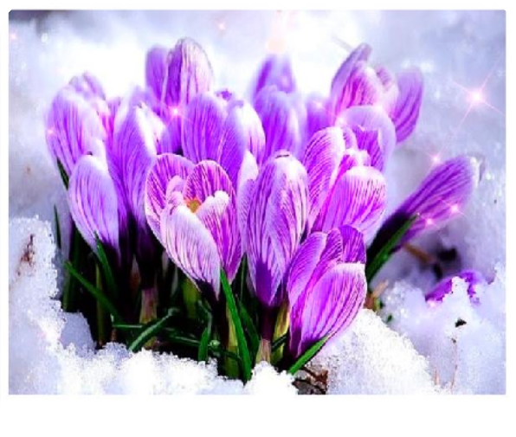Не рви первоцветы - их место в природе. Пусть яркий ковёр расцветёт на восходе И радостью жизни придаст тебе силы.
Храни первоцветы - богатство России!
И. Полюшко

Вестники Весны

Эти скромные цветы Необычайной красоты В лесу первыми цветут,
О Весне нам весть несут!

Головки к солнцу повернули И нам приветливо кивнули: "Смотри! Уже растаял снег!
Тебя - с Весною, Человек!" Лё-Ля

Первоцвет

Ощущенью счастья нет предела, Радость у меня на целый день.
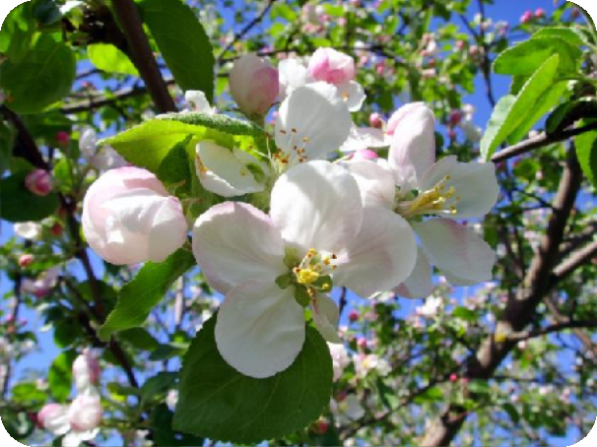Я сегодня утром углядела,
Как сквозь иней, робко и несмело
Первоцвет раскрылся - синь да звень.

Звень - с натугой он раздвинул землю, Синь - голубенький цветочек возле ног. А природа не проснулась, дремлет,
Спит в земле посеянное семя, Но проснулся первоцвет-цветок.

Крошечная капелька живая. А вокруг - лохмотьями зима. Он конечно не подозревает, Что его на воле ожидает,
Но собой доволен он весьма.

Первоцвету я безмерно рада, Первый он весной. Хотя ещё
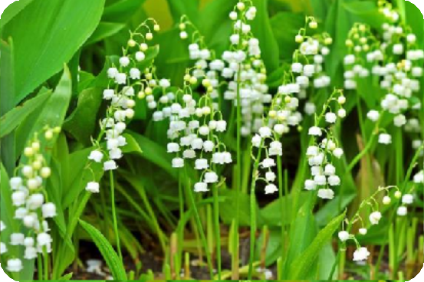Расцветут собратья, как награда, Первая весенняя отрада.
Боже! До чего же хорошо! Л.Синцова

Первоцвет

Едва растаял снег, в земле проснулись соки. Сквозь прошлогодний хлам и прелую траву пробился первоцвет, цветочек невысокий,
как солнце озарил он старую листву!

На теплом бугорке прекрасное видение: сияет и блестит - смеюсь в ответ ему!
Он - чудо из чудес, живое подтверждение, что вот она, весна, что я в весне живу.

Смахнула грусть с лица, иду и улыбаюсь. Приветствую тебя, о, юный первоцвет!
Медлительна весна, но ты, как полагалось, принес нам от нее свой солнечный букет.
Л.Воронова

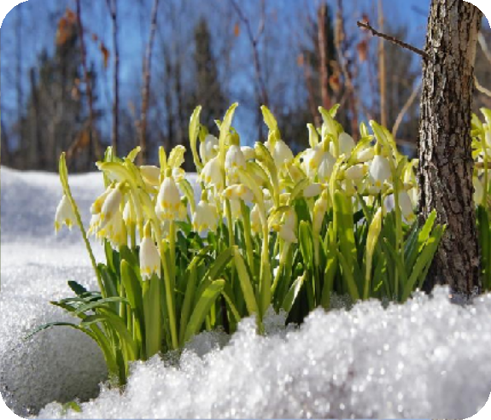Очень ранние цветочки

Снег растаял. Очень скоро Запестреют косогоры!
И украсят даже кочки Очень ранние цветочки.

И когда весна в расцвете - Зажелтеют кочки эти.
На поляне - медуницы, Точно верные сестрицы.

Все в синих сарафанчиках, А рядом - одуванчики!
Мать - и - мачеха - повсюду!
Я топтать цветы не буду! Л.Гульева

Маленькое чудо

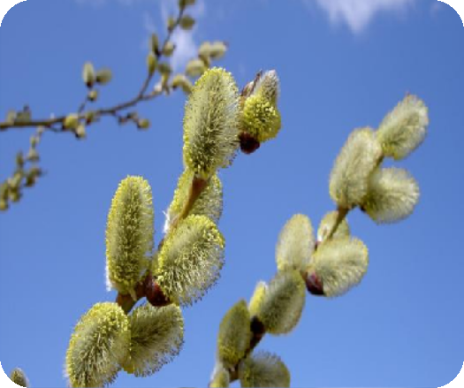Ну почему цветок любой На солнечной проталинке Нам чудом кажется весной,
Пусть даже самый маленький?

С зимой готов сражаться он И, хоть малыш, а знает:
Раскрыв свой крошечный бутон,
Весну к нам приближает! Н.Родивилина

Фиолетовый цветок

По лужайке скачет галка, Скачет галка скок-поскок, А в траве растет фиалка - Фиолетовый цветок.

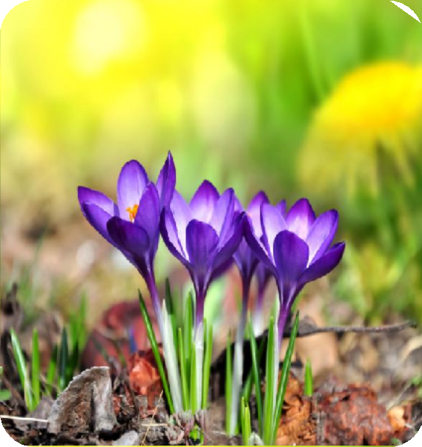Почему же птица-галка Прилетела к нам опять, Неужели ей не жалко
Первоцвет весенний мять?

Возмутились даже пчелки:
- Птицу надо бы прогнать,
Ведь побольше будет толку, Если нам пыльцу собрать!

Подлетели к пчелкам осы, Поддержали, как всегда:
-Ясно всем и без вопросов - Без цветочков нам беда!

Зазвенели, зажужжали У нее над головой, Птицу-галку напугали - Улетай к себе домой!

Рады были и фиалки (Видно было по лицу)
И сказали: - Нам не жалко, Забирайте всю пыльцу!

Дружным роем налетели, Закружился хоровод.
Здесь работы на неделю -
Ох и славный будет мед! Н. Родивилина

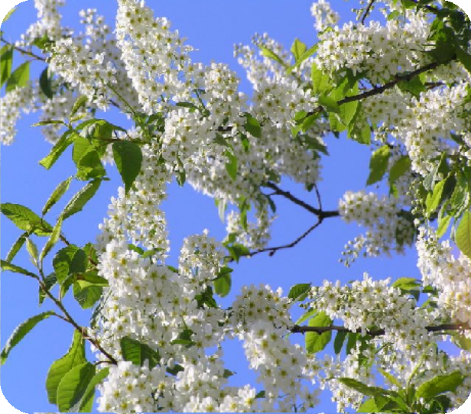Весенний первоцвет

На проталинке в лесу, Вижу дивную красу:
Там, где солнышко пригрело, Выглянул цветок несмело.
А за ним другой и третий… Любопытные, как дети!
Дружно высыпав гурьбой, Посмотреть на мир Весной. Этот мир вокруг прекрасный, День стоит чудесный, ясный, В синем небе облака, Проплывают, как река.
Ручейки, журча, бегут, Птички весело поют
И подснежники - цветочки Вмиг раскрыли лепесточки, Белый распустив наряд, Дарят нежный аромат!
Самый первый свой букет
Преподносит ПЕРВОЦВЕТ! О. Борисова

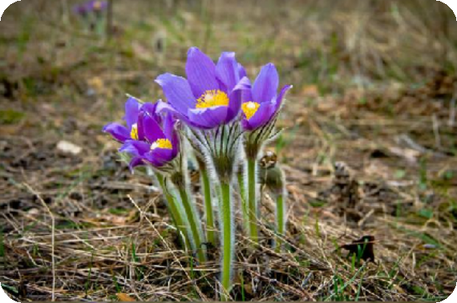

Не взирая на мороз, Капелькой молочной, Раскрывается бутон,
Приложение № 6

Загадки

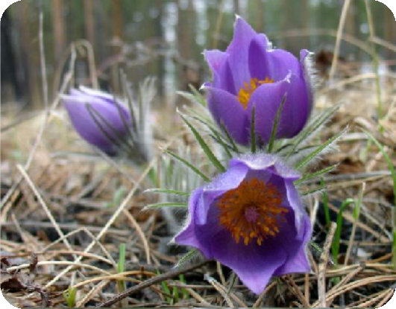Радуя всех очень! (Подснежник)

С нежно-белой головой, Прям из-под сугробов, Появляется на свет,
Маленький цветочек! (Подснежн
ик)

Предвестник весны, Тепла, настроенья, Появляется первый
Он из-под снега! (Подснежник)

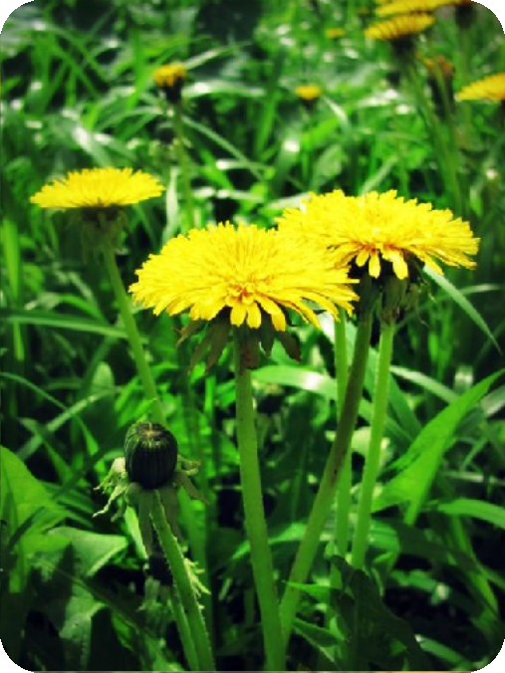Весной я солнечный цветок Горит в траве мой огонек, А летом шарик я пушистый
Лишь только дунет ветерок- пускаю вдаль парашютистов,
Оставив голый стебелек…(Одуванчик)

Растут в траве те огоньки.
Вдруг превратившись в пузырьки. Подует легкий ветерок.
И разлетится тот цветок.
Раздул цветок весёлый мальчик. Зовут цветок тот…(Одуванчик)

В детстве-с жёлтой головой, В юности-совсем седой,
А вот старым-не бывает,
Пухом белым-улетает…(Одуванчик)

Я — травянистое растение С цветком сиреневого цвета. Но переставьте ударение,
И превращаюсь я в конфету. (Ирис)

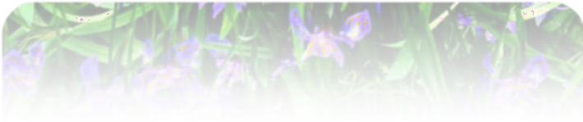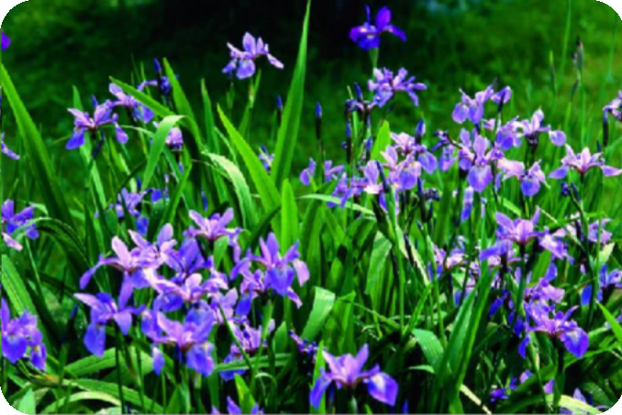Конфеты есть такие, И есть такой цветок, И нитки, из которых
Смотаешь ты клубок. (Ирис)

Пушистые комочки Расселись на пруточке. Весною зацветает,
И Пасху зазывает. (Верба)

На окраинах растёт, Зиме ходу не даёт,
Молвят: красна – бьёт напрасно, Скажут: бела бьёт за дело. (Верба)

Весною на кусточке На гладеньком пруточке, Бел-белые цыплятки,
Расселись без оглядки. (верба)

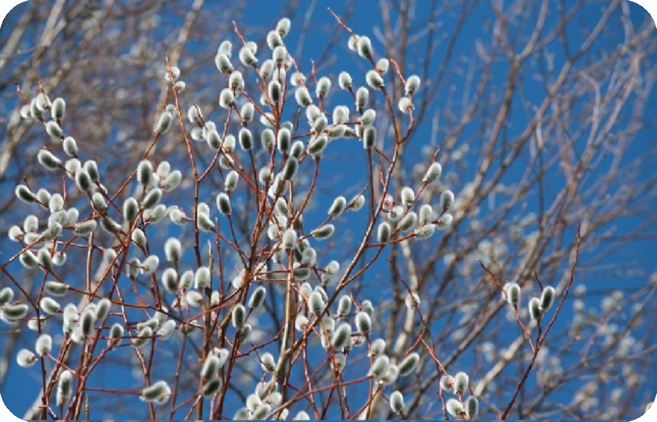

Приложение №

Консультация для родителей

«Первоцветы рядом с нами!»
Вот и наступила весна. Природа всюду пробудилась. Позади большие снега зимы, впереди месяц первых весенних цветов – первоцветов! Красота и изящество, приятный и сильный аромат всегда удивляет и поражает человека, заставляет любоваться и восхищаться!
С приходом весны все стремятся в лес, в парк, на луг. Цветущее царство растений великолепно представлено природой в ее живой коллекции. Дети часто спрашивают, как называется тот или иной цветок. И многие родители затрудняются ответить ребенку.
Предлагаю вашему вниманию описание первоцветов, растущих в лесах и лугах нашего края.
Одно из красивейших луковичных травянистых растений – пролески, или как еще их называют, синие подснежники.
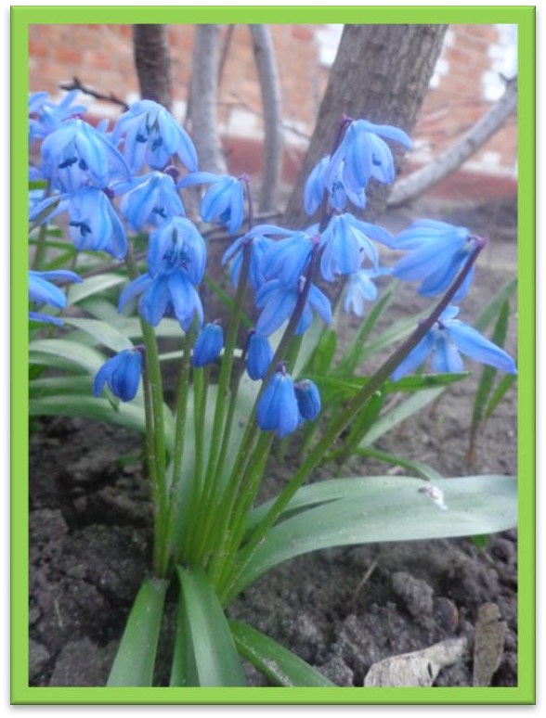

Голубые пролески – многолетнее растение из семейства лилейных.
Это холодостойкое растение, у которого уже под снегом формируются бутоны. В последнее время пролески реже встречаются в наших лесах, так как люди безжалостно обрывают их. Это один из первых весенних цветов, которые трудно не заметить.

Хохлатка, или коридалис, при надлежит к семейству маковых.
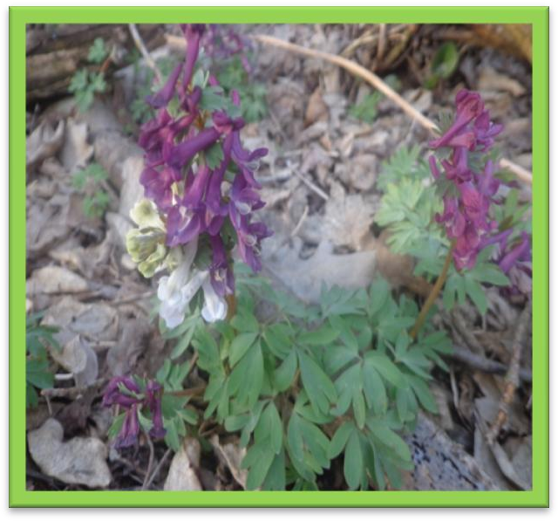

Это невысокое растение, до 20 см высотой. Хохлатка растет на рыхлой земле в лесах, около кустарников. Расцветает она в конце апреля – начале мая.
Хохлатка – один из первых медоносов. Небольшие цветки собраны в
кисти и окрашены в розовато-фиолетовые, сизо-сиреневые или желтоватые тона.

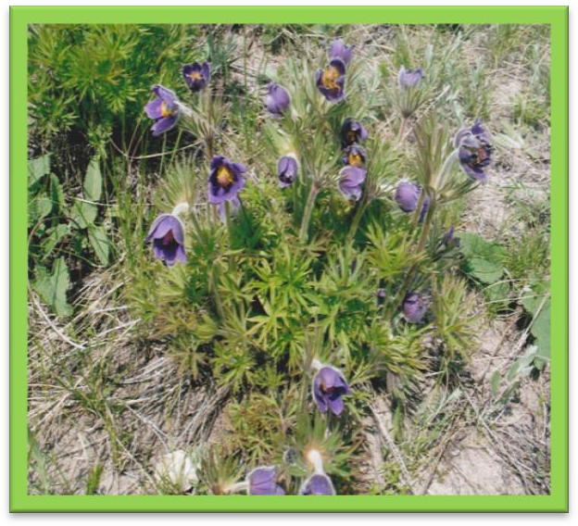
Прострел или Сон – трава

Это многолетнее растение из семейства лютиковых. В большинстве своем это низкорослые цветы. Особую привлекательность придает этому цветку густое мягкое волосистое покрытие. Цветки сон-травы распускаются в ясную погоду, в пасмурные дни они закрыты. С этим, видимо, связано
название растения. Прострелы являются лекарственными , но ядовитыми растениями.

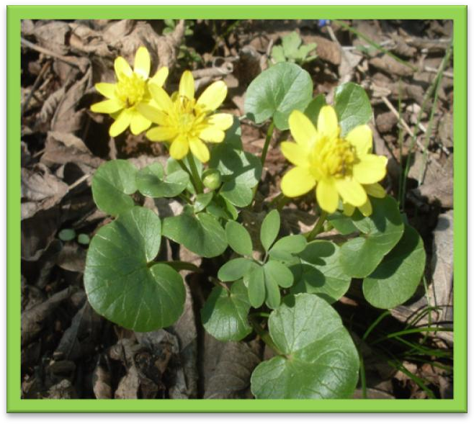
Лютик

Растет лютик по всей территории нашей страны по влажным местам, лугам, берегам рек. Это многолетнее растение. Цветет лютик с мая по
август. На весеннем лугу много разных лютиков: лютик едкий, лютик жгучий, лютик ядовитый. Стебли лютиков ядовиты: если сок растения попадет на кожу – то это место будет щипать и жечь. Поэтому они получили такие страшные названия.

Одуванчик лекарственный
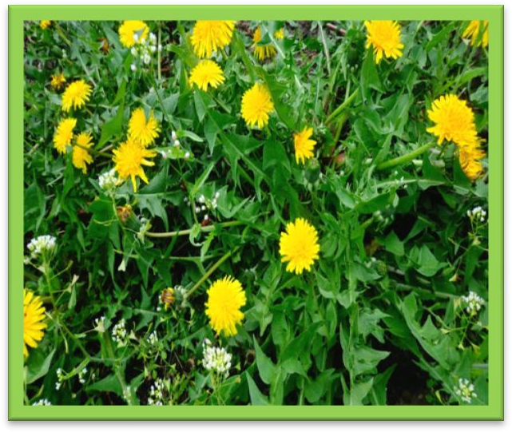

Одуванчик растет на лугах, в светлых лесах, в садах и огородах, по насыпям и обочинам дорог. Существует более ста видов одуванчиков.
Наиболее распространен одуванчик лекарственный. С помощью одуванчиков лечат самые разные болезни. Очень любят его козы, кролики и коровы. В сырую погоду и ночью цветки-корзинки одуванчиков плотно закрыты. Но когда встает солнце, эти маленькие «солнышки2 снова радуют нас своим ярко-желтым нарядом.

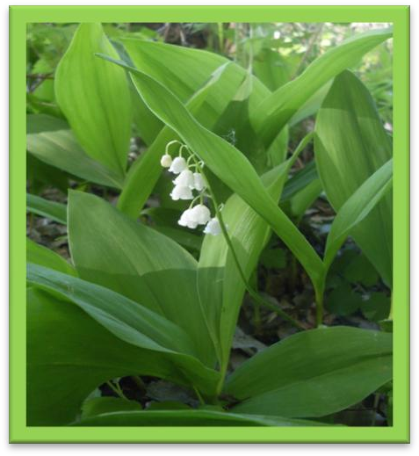
Ландыш
Растет ландыш в смешанных лесах, на опушках, среди кустарников. Ландыш расцветает в то время, когда уже появилась густая листва. Белые цветочки-фонарики манят насекомых своим ароматом. К осени у ландыша созревают плоды – оранжевые ягоды, величиной с горошину. Это очень
ядовитые ягоды! Есть их ни в коем случае нельзя!

Ветреница или анемона.

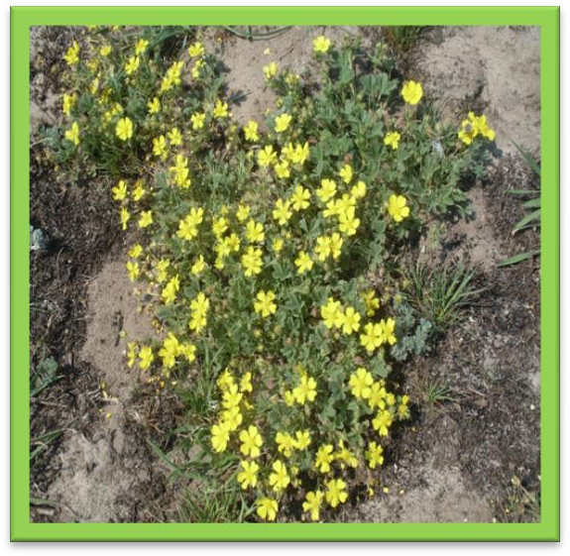

Встречается два вида ветреницы: лютиковая и дубравная. У лютиковой ветреницы цветки желтые, как у лютика. Поэтому и ее назвали ветреницей лютиковой. В лесу растет другая ветреница – дубравная. Цветки у нее
белые. Она каждый год вырастает на новом месте. Корни с одного конца отмирают, а с другой вырастают. Получается, что ветреница медленно ползет под землей. Ветреницы ядовиты.

- Находясь в природе, нельзя срывать растения для букетов. Букеты можно составлять из растений, выращенные человеком.
- Собирать лекарственные растения можно только в тех местах, где их много.
- В природе, особенно в лесу, нужно стараться ходить по тропинкам, чтобы растения не погибли от вытаптывания.
- Охранять надо не только редкие, но и другие, даже самые обычные растения.
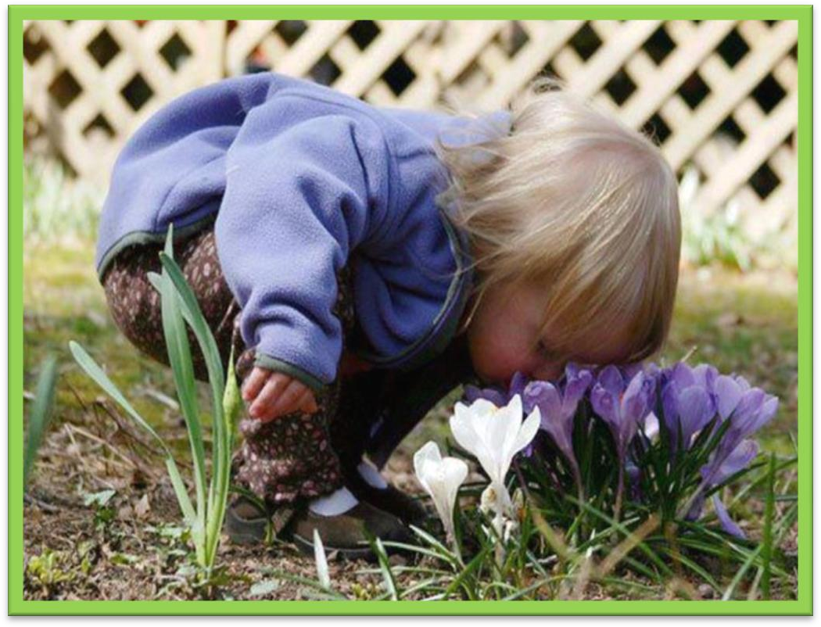
В РУКАХ ЧЕЛОВЕКА И БОГАТСТВО РОДНОЙ ЗЕМЛИ

